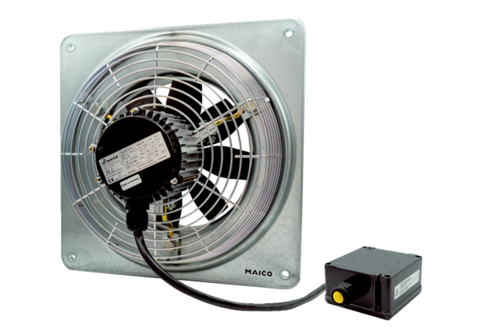Axial-Wandventilator DZQ 30/2 B Ex eVerpackungseinheit: 1 StückSortiment: C
Artikelnummer: 0083.0176Hersteller: MAICO

